Diszkrét Hardveres PID *szabályozó*

Napjainkban az egyik leghasználtabb szabályzótípus a PID, amely az átviteli függvénye a következő:

$$u_{k}=u_{k-1}+Q_{0}e_{k}+Q_{1}e_{k-1}+Q_{2}e_{k-2}$$

$$Q_{0}=K_{P}\left(1+\frac{T_{d}}{T_{s}}+\frac{T_{s}}{T_{i}}\right) Q_{1}=K_{P}\left(-1-\frac{2T_{d}}{T_{s}}\right) Q_{2}=K_{P}\left(\frac{T_{d}}{T_{s}}\right)$$

Forrás: http://www.ms.sapientia.ro/~martonl/Docs/Lectures/PID_Szabalyozo.pdf

Az általam elkészített PID szabályzó hardveresen van megvalósítva FPGA áramkör segítségével, a minél kisebb mintavételezési periódus elérése céljából. A fent látható összefüggések segítségével egy állapot automata irható fel, amelyet majd system Geratorban építtettem meg. A PID szabályozó paramétereit, a Q paraméterek segítségével adhatjuk meg, amelyek függenek az ismert paraméterektől: Td- deriválási idő, Ti-integrálási idő, Ts mintavételi periódus, valamint Kp-proporcionális erősítés.

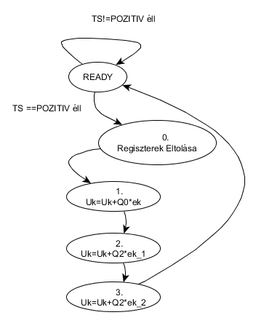Az automata öt állapotot tartalmaz,TS jel, amely biztosítja a mintavételi periódust, minden felfutó élre az automata végigpörög az állapotokon és majd visszatér a kiinduló állapotba.

Az állapotokban végzet műveletet az FPGA fejlesztő lapon megtalálható órajel frekvenciájára végzi, minden állapot egy órajel periódust igényel.

Minden állapotban egy jól meghatározott regiszterhez adjuk, hozzá a műveletek eredményét és így valósul meg a fenti rekurzív összefüggés.

Az automata mindaddig READY állapotban van, amíg a TS szignálon nem érezik egy felfutó él, ekkor a 0. állapotban végrehajtja az $e_{k}$ regiszterek eltolását vagyis $e_{k}$ $e_{k-2}=e_{k-1}$, $e_{k-1}=e_{k}$ és $e_{k}$ regiszterbe betölti az aktuális bemeneti értéket.

Az 1,2,3 állapotokban matematikai műveleteket végez és az ábrán látható összefüggések szerint és a 3. állapotból automatikusan visszatér a READY állapotba.

Megvalósítás System Generátorban

Az állapotok tárolására és léptetésére egy 2bit-es számlálót alkalmazunk (ÁLLAPOT SZÁMLÁLÓ) amely órajelre számol, ha az enable(en) bemenetén logikai 1 érték található, 2biten a számláló maximum a 4 értéket vehet,ezért a számlálót úgy állítjuk, be hogy a maximális értéke 2 lehessen, és utána a következő lépésnél ismét 0 lesz az értéke. Az állapot számláló regiszter a fenti állapot automata diagramon az 1. 2. 3. állapotok kiválasztásában játszik szerepet azáltal hogy a két MUX-nak szelekciós értéket ad.

Bemeneti paraméterek a $Q_{0}, Q_{1}, Q_{2}$ 16bit előjeles egész érték, $e$ 16bit előjeles egész érték,

$T_{s}$-bool típusú.

Kimenetek: $U$ 17bit előjeles egész érték.

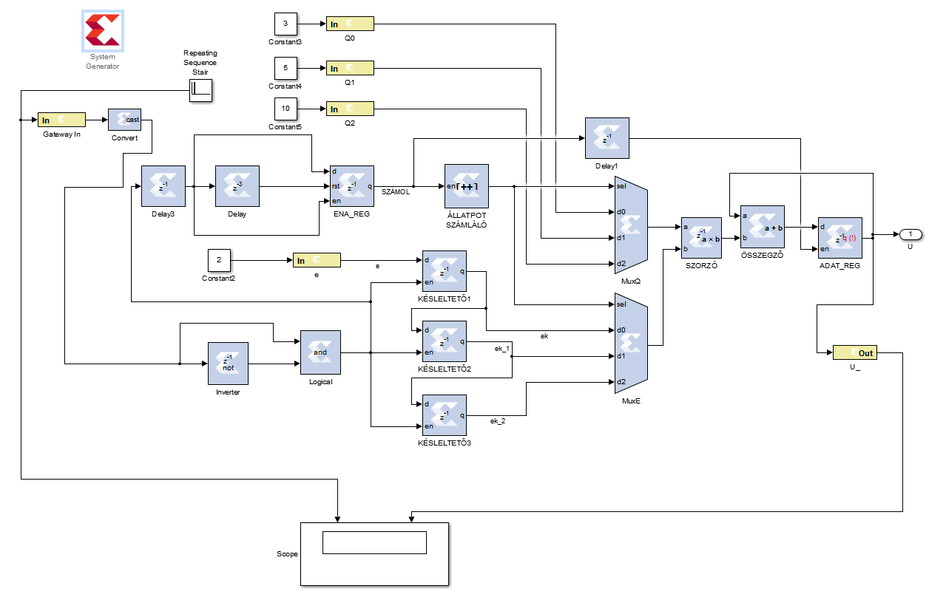A MUXQ a Q paraméterek kiválasztásáért felelős, valamint a MuxE az időben késleltetett e bemeneti értékek kiválasztásáért felelős. A képen látható SZORZÓ modul a két szelekciós muxtól kapott értéket összeszorozz, aztán hozzáadja az ADAT_REG regiszter értékéhez.

A képen látható KÉSLELTETŐ regiszterek állítják elő ${ e}_{k},e_{k-1},e_{k-2},$ múltbeli hiba értékeket, úgy hogy a három regiszter egymás után van láncolva és a $T_{s}$ felfutó élére a következő regiszterben csúszik át az érték. A KÉSLELTETŐ1 regiszterbe kerül mindig az aktuális mintavételezett hiba értéke.

Az állapot számláló csak a regiszterek elcsusztatása után indul el, amelyet a fent látható késleltető elemek segítségével valósítunk meg.

Az él detektáló elemet az Inverter valamint a Logical nevű elemek biztosítják, mégpedig úgy hogy figyeljük egyazon jel előbbi periódusban az értéket és összehasonlítva a két értéket tudjuk detektálni az élet.

Szimulációs eredmények

A szimulációk során a számítások eredményét ellenőriztem le amelyeket SYSTEM GENERATORBAN végeztem el, az eredményeket majd összehasonlítottam a manuálisan számolt értékekkel.

Bemeneti paraméterek: $Q_{0}=3, Q_{1}=5, Q_{2}=10$, a bemenet konstans: $e=2$

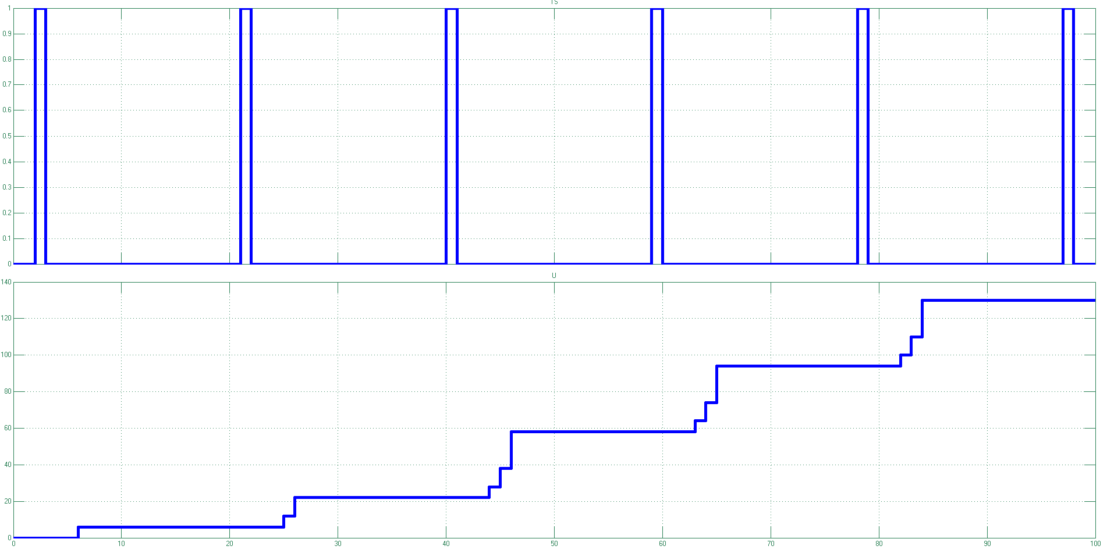

A fenti képen 6 órajel látható és a PID kiszámolt értékek a bemenő paraméterekre. Megjegyzésként a szabályzó negatív bemeneti értékekre is működőképes.

|  |  |  |  |  |  |  |  |
| --- | --- | --- | --- | --- | --- | --- | --- |
| **Órajel** | $$Q_{0}$$ | $$Q_{1}$$ | $$Q_{2}$$ | $$e_{k}$$ | $$e_{k-1}$$ | $$e_{k-2}$$ | $$U_{k}$$ |
| 1 | 3 | 5 | 10 | 2 | 0 | 0 | **6** |
| 2 | 3 | 5 | 10 | 2 | 2 | 0 | **22** |
| 3 | 3 | 5 | 10 | 2 | 2 | 2 | **58** |
| 4 | 3 | 5 | 10 | 2 | 2 | 2 | **94** |
| 5 | 3 | 5 | 10 | 2 | 2 | 2 | **130** |
| 6 | 3 | 5 | 10 | 2 | 2 | 2 | **166** |
|  |  |  |  |  |  |  |  |

Következtetések a Szabályzó az elvártaknak megfelelő eredményeket ad vissza. A szimulációkból többek között meg megfigyelhető hogy az elindítástól a végső eredmény megjelenéséig 6 órajel periódusra van szükség. Ismerve a rendszer órajelét ki tudjuk számolni a szükséges időt ami, kell a számítások elvégzésére. Az órajel jelen esetben 50MHz, amiből következik, hogy egy periódus 20ns –ig. 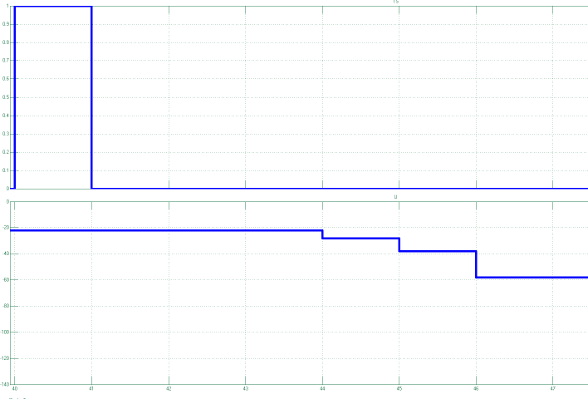tart, és így a szükséges idő $6×20ns=120ns$. Következés képpen a szabályzó minimális mintavételi periodusa 120ns, ez alat nem garantált számitott értékek helyesége.

Q paraméterek számolása Ti, Td,Kp,Ts alapján.

Adottak az összefüggések, látható hogy Ts.Ti megjelenek a nevezőben így fennáll annak a veszélye, hogy 0-val való osztás történik. Ezért soha ne válaszuk a Ti és a Ts et 0-nak, de lehet egy nullához közeli pozitív racionális szám.

A paraméterek értékének beállításával ki tudjuk választani a szabályzó típusát is PI szabályzó esetén a Td paramétert választhatjuk 0-nak, mert nem okoz számítási problémát. PD szabályzó esetén célszerű a T-nek minél kisseb értéket beállítani.